МИНИСТЕРСТВО НАУКИ И ВЫСШЕГО ОБРАЗОВАНИЯ РОССИЙСКОЙ ФЕДЕРАЦИИ

ФЕДЕРАЛЬНОЕ ГОСУДАРСТВЕННОЕ АВТОНОМНОЕ ОБРАЗОВАТЕЛЬНОЕ УЧРЕЖДЕНИЕ ВЫСШЕГО ОБРАЗОВАНИЯ

**«МОСКОВСКИЙ ПОЛИТЕХНИЧЕСКИЙ УНИВЕРСИТЕТ»**

**(МОСКОВСКИЙ ПОЛИТЕХ)**

09.03.01 Информатика и вычислительная техника

Образовательная программа (профиль)

«Интеграция и программирование в САПР»

Кафедра «СМАРТ технологии»

КУРСОВОЙ ПРОЕКТ

по дисциплине:

**Инженерное проектирование**

Разработка реляционной базы данных.

на тему:

Клапаны трубопроводной арматуры.

Преподаватель: / к.т.н. Толстиков А. В. /

*подпись ФИО, уч. звание и степень*

Студент: / Калинин М. Д. 191-323 /

*подпись ФИО, группа*

Москва, 2021 г.

# ЗАДАНИЕ НА КУРСОВОЙ ПРОЕКТ

Задание №40

Разработать реляционную базу данных «Клапаны трубопроводной арматуры» на любом языке высокого уровня.

База данных должна содержать всю информацию, представленную в справочнике промышленного оборудования на страницах 41, 42, 45 ÷ 47, 70 ÷ 73, 76, 77, 80 и 81 (файл «Справочник Пром об 1»).

База данных должна содержать информацию о марке, назначении, условиях эксплуатации, технических характеристиках, запорных клапанов (вентилей). Информация о запорных клапанах может быть расширена, например, за счет чертежей и т.п. База данных должна быть расширена за счет клапанов аналогичных типов.

В БД должен быть обеспечен быстрый и удобный выбор клапанов по ряду параметров: марка, материал, номинальное давление, рабочая среда, температура окружающей среды, тип присоединения к трубопроводу, габаритные и присоединительные размеры, назначению, условиям эксплуатации. Параметры поиска могут быть расширены.

Создать комплекс форм, запросов, отчетов и меню, обеспечивающих удобную работу пользователя с базой данных. Обеспечить возможность дополнять, редактировать, удалять, сортировать, группировать данные, выполнять запросы, генерировать отчеты. Обеспечить защиту базы данных при изменении и добавлении данных.

# АННОТАЦИЯ

Калинин М. Д. Реляционная база данных «Клапаны трубопроводной арматуры».

Кафедра СМАРТ-технологий, 2021 г

Пояснительная записка – 20 стр.

Разработана реляционная база данных «Клапаны трубопроводной арматуры» с использованием СУБД MySQL. Разработано серверное приложение с использованием Node.js и фреймворка Express. Разработан веб-интерфейс с использованием фреймворка Angular.

База данных содержат всю информацию, представленную в справочнике промышленного оборудования на страницах 41, 42, 45 ÷ 47, 70 ÷ 73, 76, 77, 80 и 81 (файл «Справочник Пром об 1»).

База данных расширена за счет клапанов аналогичных типов. Реализован быстрый и удобный выбор клапанов по ряду параметров: марка, материал, номинальное давление, рабочая среда, температура окружающей среды, тип присоединения к трубопроводу, габаритные и присоединительные размеры, назначению, условиям эксплуатации.

Создан комплекс форм, запросов, отчетов и меню, обеспечивающих удобную работу пользователя с базой данных. Обеспечить возможность дополнять, редактировать, удалять, сортировать, группировать данные, выполнять запросы, генерировать отчеты. Обеспечить защиту базы данных при изменении и добавлении данных.

ОГЛАВЛЕНИЕ

I. ЗАДАНИЕ НА КУРСОВОЙ ПРОЕКТ 2

II. АННОТАЦИЯ 3

ОГЛАВЛЕНИЕ 4

III. ВВЕДЕНИЕ 5

3.1. Цель проекта 5

3.2. Актуальность проекта 5

3.3. Краткое содержание 5

3.4. Задание 5

IV. ОСНОВНАЯ ЧАСТЬ 6

4.1. Постановка задачи 6

4.2. Метод решения задачи 6

4.3. Алгоритм решения задачи 6

4.4. Программная реализация метода решения задачи 9

4.4.1. Методы и средства разработки программного продукта 9

4.4.2. Описание программного продукта 11

4.4.3. Руководство системного программиста 17

4.4.4. Руководство пользователя 19

V. ЗАКЛЮЧЕНИЕ 21

VI. СПИСОК ИСПОЛЬЗУЕМЫХ ИСТОЧНИКОВ 22

# ВВЕДЕНИЕ

3. 1. **Цель проекта**

Целью работы является разработка реляционной базы данных «Клапаны трубопроводной арматуры» на языке программирования высокого уровня.

* 1. **Актуальность проекта**

Разработанная, в ходе курсового проекта база данных, актуальна для поиска необходимых клапанов трубопроводной арматуры. Также разработанная база данных может использоваться в образовательных целях в качестве справочника.

* 1. **Краткое содержание**

В основной части кратко описывается постановка задачи, метод решения, программная реализация.

* 1. **Задание**

Выполнить задание согласно варианту № 40. Разработать реляционную базу данных «Клапаны трубопроводной арматуры». Создать комплекс форм, запросов, отчетов и меню, обеспечивающих удобную работу пользователя с базой данных. Обеспечить возможность дополнять, редактировать, удалять, сортировать, группировать данные, выполнять запросы, генерировать отчеты. Обеспечить защиту базы данных при изменении и добавлении данных.

# ОСНОВНАЯ ЧАСТЬ

1. 1. **Постановка задачи**

Необходимо разработать реляционную базу данных «Клапаны трубопроводной арматуры» на любом языке программирования высокого уровня.

База данных должна содержать информацию о марке, назначении, условиях эксплуатации, технических характеристиках запорных клапанов (вентилей).

В базе данных должен быть осуществлен выбор клапана по ряду параметров: марка, материал, номинальное давление, рабочая среда, температура окружающей среды, тип присоединения к трубопроводу, габаритные и присоединительные размеры, назначению, условиям эксплуатации.

Разработать комплекс форм для добавления, удаления и редактирования информации о клапанах. Создать отчет с подробной информацией о клапане. Добавление и редактирование БД должно быть защищено.

* 1. **Метод решения задачи**

В качестве СУБД выбрана MySQL. Для взаимодействия с БД – веб-приложение.

Для веб-приложения необходимо разработать клиентскую и серверную часть.

Клиентская часть отвечает за взаимодействие с пользователем и отправку HTTP-запросов на сервер. Клиентская часть разрабатывается с помощью фреймворка Angular. Она будет запускаться в веб-браузере пользователя и будет представлять SPA (Single Page Application).

Серверная часть отвечает за получение HTTP-запросов от клиента и получение и редактирование данных в базе данных. Для разработки серверной части используется технология Node.js с фреймворком Express.

Аутентификация будет реализована с помощью Firebase. Добавление и редактирование будет доступно после ввода email и пароля администратора: **admin@mospolytech.ru**, **qwerty123**.

Для хранения изображений и статических файлов используется технология CDN (Content Delivery Network) и сервис Cloudinary.

Проект и БД выгружены в открытый доступ на облачном сервисе Heroku.

* 1. **Алгоритм решения задачи**

Перед созданием БД была спроектирована её структура, чтобы она соответствовала реляционной модели, в виде ER-диаграммы (рис. 1)

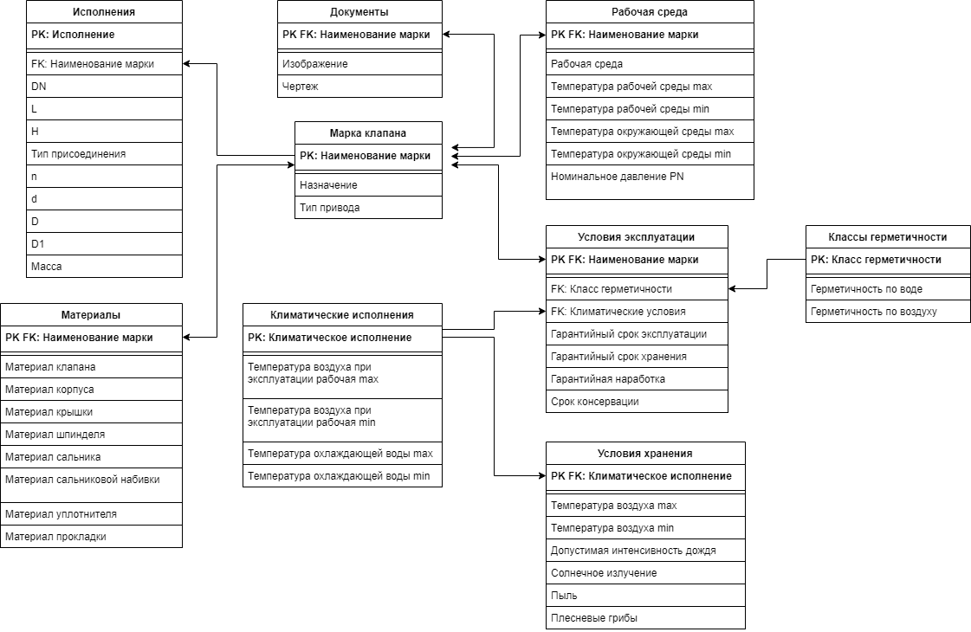

Рис. 1 - ER-диаграмма базы данных

После этого была созданы необходимые таблицы в СУБД MySQL и занесены данные в них. в них.

После этого была начата разработки сервера. Прежде всего были определены маршруты для HTTP-запросов (Табл. 1)

Таблица 1 – список HTTP-запросов к серверу и их описание

|  |  |  |
| --- | --- | --- |
| **Маршрут** | **Тип** | **Описание** |
| …/api/v1/valve | GET | Получение списка клапанов с краткой информацией |
| …/api/v1/valve/:mark | GET | Получение информации (кроме исполнений) об определенной марке клапана. |
| …/api/v1/valve/short | GET | Получение списка всех наименований марок |
| …/api/v1/valve/env | GET | Получение списка всех рабочих сред клапанов в базе данных |
| …/api/v1/valve/filter | GET | Получение списка клапанов, удовлетворяющим условиям, переданным в параметре запроса |
| …/api/v1/valve/:mark | DELETE | Удаляет марку клапана из БД |
| …/api/v1/valve/:mark | PUT | Редактирует информацию о марке клапана |
| …/api/v1/valve | POST | Добавляет марку клапана в БД |
| …/api/v1/execution/:mark | GET | Получение списка размеров исполнений марки клапана. |
| …/api/v1/execution/edit | PUT | Редактирует размеры в исполнений марки клапана. |
| …/api/v1/execution/delete | DELETE | Удаляет исполнение марки клапана. |
| …/api/v1/execution | POST | Добавляет исполнение марки клапана. |
| …/api/v1/ conditions/tightness | GET | Получение списка классов герметичности. |
| …/api/v1/ conditions/climate | GET | Получение списка климатических исполнений. |

Каждый маршрут выполняется в отдельном контроллере, который делает запрос к БД.

После этого были определены страницы (маршруты) интерфейса пользователя (табл. 2)

Таблица 2 – список страниц интерфейса пользователя

|  |  |
| --- | --- |
| **Маршрут** | **Описание страницы** |
| …/ | Главная страница с приветствием |
| …/login | Страница авторизации |
| …/valve/ | Страница со списком всех клапанов и краткой информации о каждом |
| …/valve/add | Страница с формой добавления марки клапана |
| …/valve/:mark/edit | Страница с формой редактирования марки клапана |
| …/valve/filter | Страница с формой подбора и поиска клапанов |
| …/valve/:mark | Страница с подробной информацией о марке клапана |
| …/execution/add | Страница с формой добавления исполнения для марки |
| …/execution/edit | Страница с формой редактирования исполнения для марки |

* 1. **Программная реализация метода решения задачи**
     1. **Методы и средства разработки программного продукта**

При проектировании базы данных была проанализирована предметная область после этого выявлены сущности и взаимосвязи между ними.

При разработке серверной части использовалась система маршрутизации (рис. 2) и контроллеры (рис. 3).

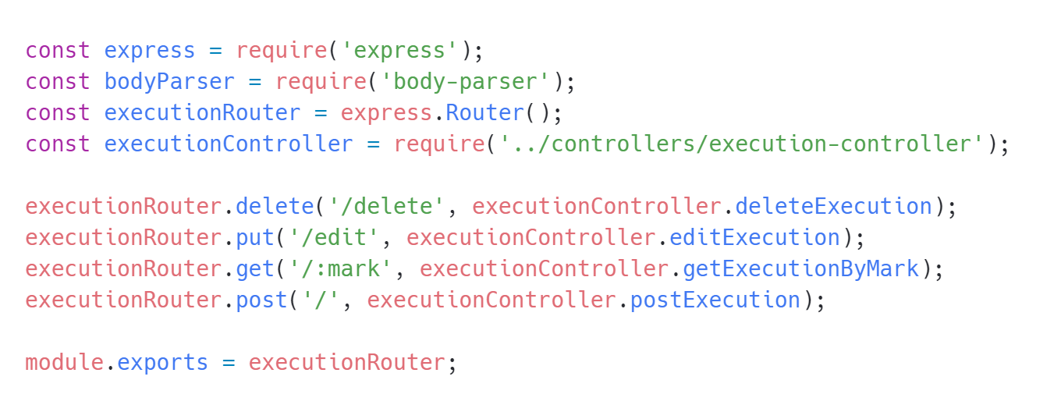

Рис. 2 – пример маршрута для исполнений.

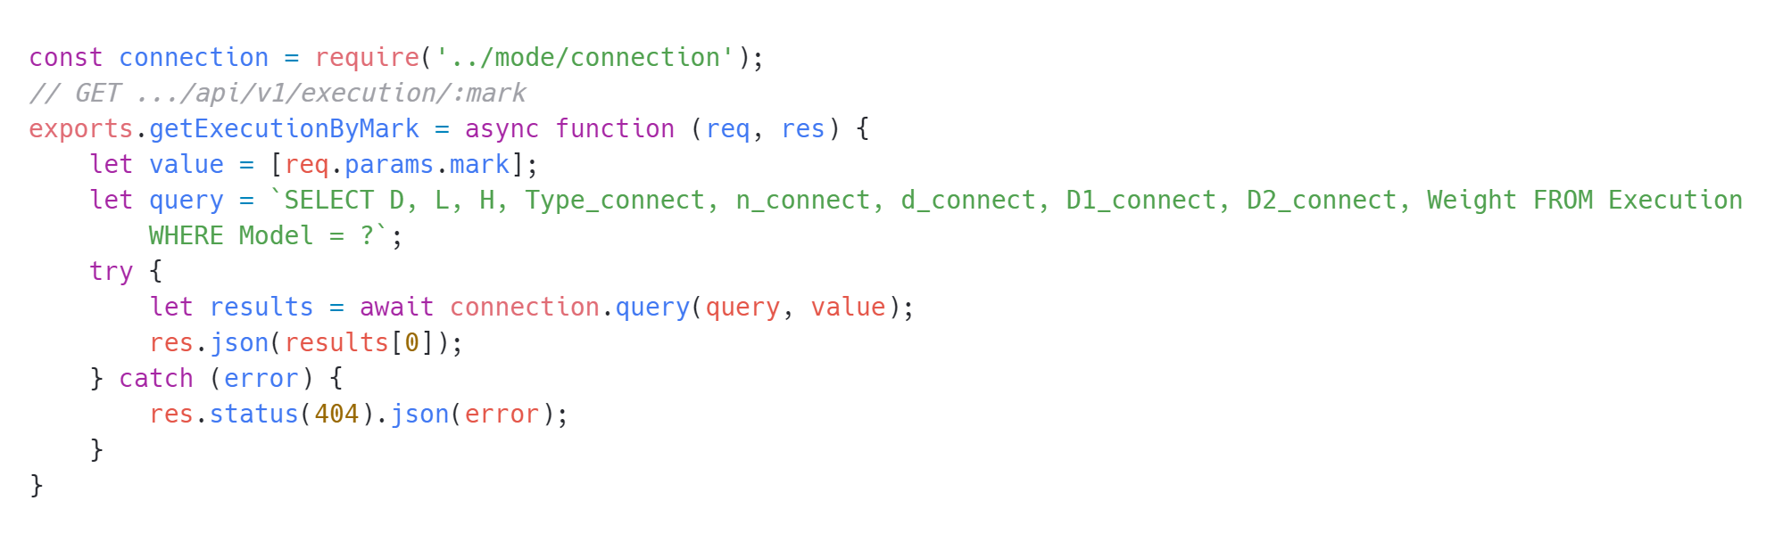

Рис. 3 – пример контроллера получения всех исполнений марки.

Также подключение к БД реализовывалось с помощью драйвера mysql2. В файл конфигурации (рис. 4) заносились данные для подключения. После эти данный использовались при создании пула подключения (рис. 5). После чего через созданный пул контроллеры могут делать запросы к БД.

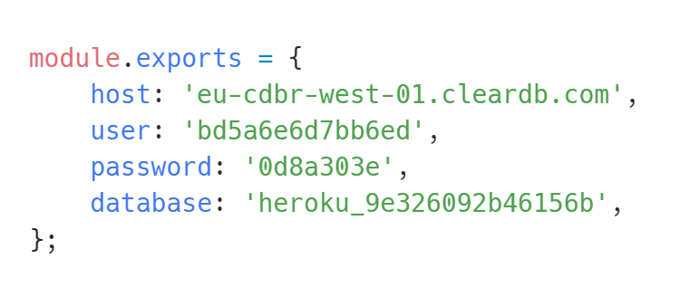

Рис. 4 – файл конфигурации подключения к БД.

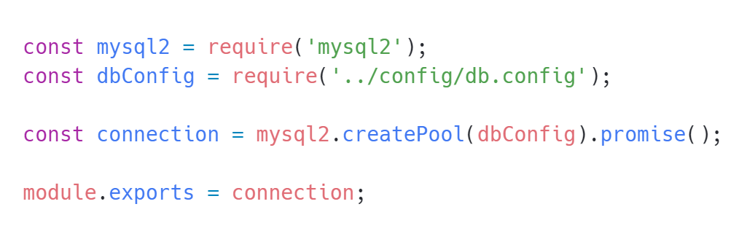

Рис. 5 – создание и экспорт пула подключения.

При разработке веб-интерфейса использовались компоненты Angular. Компоненты – это блоки, из которых состоит приложение. Каждый компонент имеет свой шаблон (рис. 6) и логику работы (рис. 7).

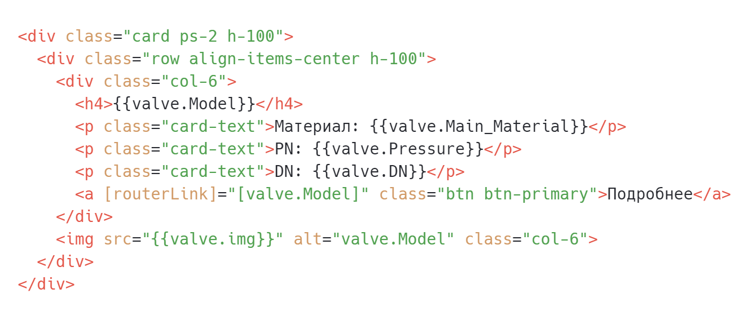

Рис. 6 – пример шаблона карточки клапана.

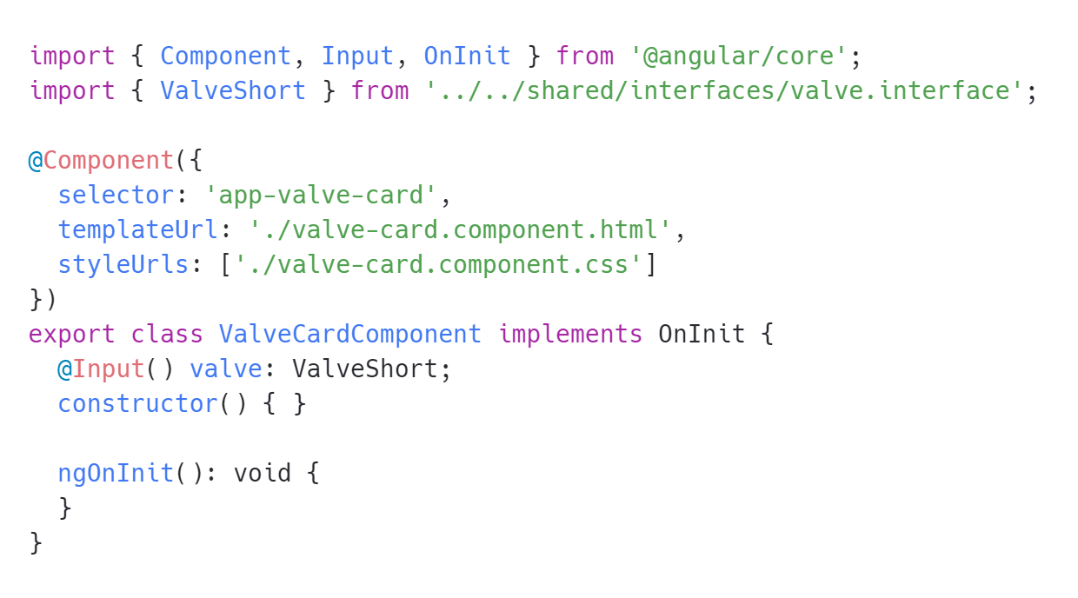

Рис. 7 – пример компонента карточки клапана.

Также использовались маршруты Angular для навигации по страницам. Для начала в корневом компоненте добавим тег <app-footer> для того чтобы на место этого тега подставлялся необходимый компонент в зависимости от маршрута (рис. 8).

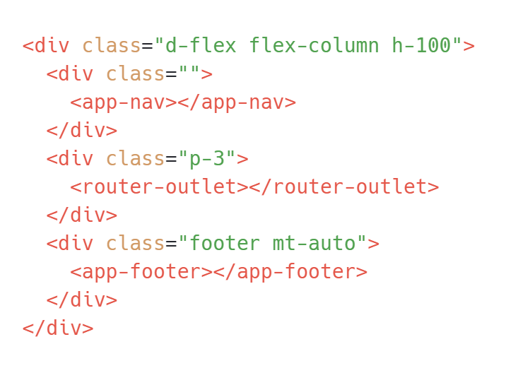

Рис. 8 – шаблон корневого компонента.

После этого пропишем маршруты для корневого компонента (рис. 9).

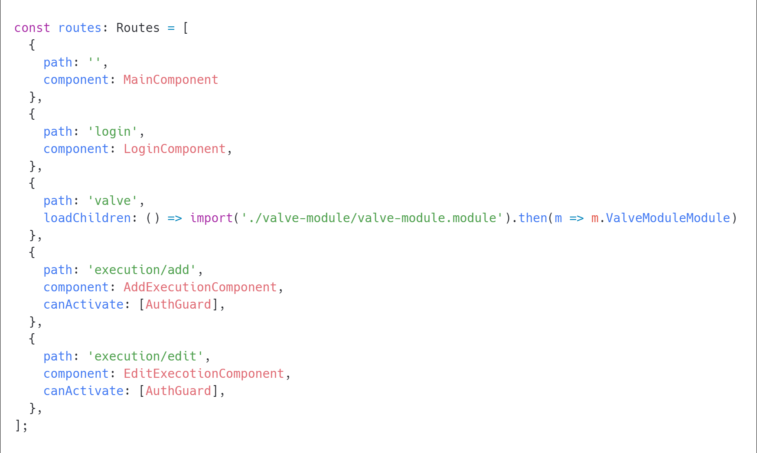

Рис. 9 – маршруты для корневого компонента.

* + 1. **Описание программного продукта**

**Введение**

Продукт представляет из себя веб-приложение с информацией о клапанах в базе данных. Помимо этого, пользователь также может добавлять и редактировать эту информацию.

**Структура программного обеспечения**

Программный продукт содержит несколько разделов:

1. Главный экран с приветствием (рис. 10) – приветствие и ссылки на список клапанов и добавление марки клапана.

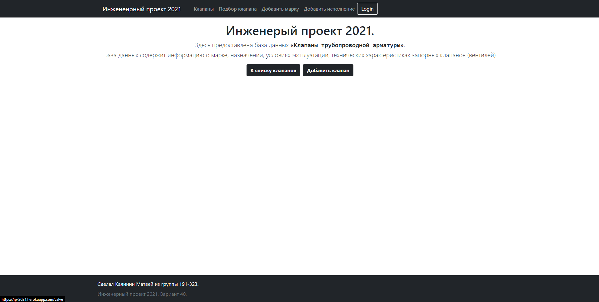

Рис. 10 – главный экран с приветствием.

1. Список клапанов (рис. 11) – содержит список всех клапанов в БД с краткой информацией о каждом (материал, номинальные диаметры, номинальное давление). Каждый клапан отображается в виде карточки и имеет кнопку для получения подробной информации о нем.

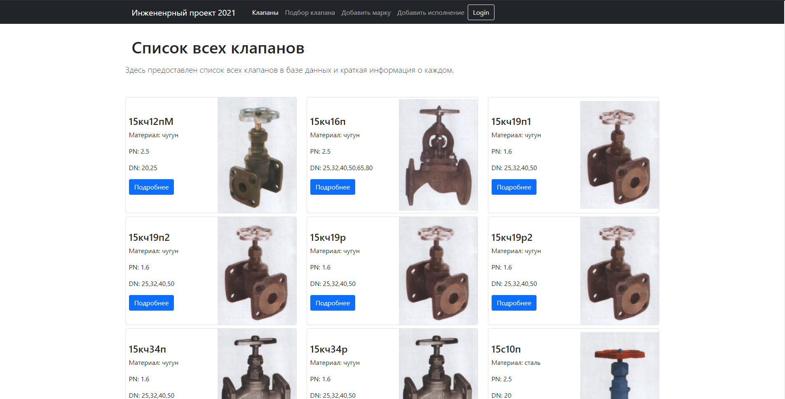

Рис. 11 – список клапанов.

1. Страница клапана (рис. 12) – отображает подробную информацию о клапане. Имеет кнопки для удаления и редактирования. Также для каждого исполнение клапана есть кнопки редактирования и удаления.

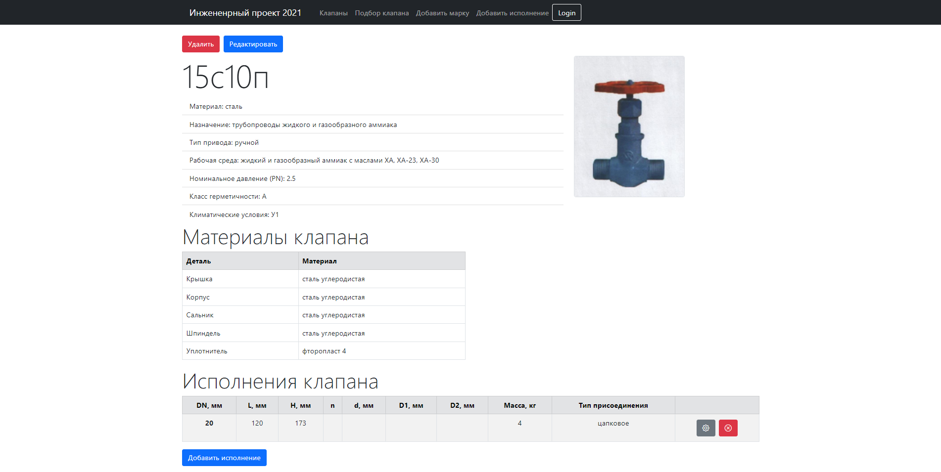

Рис. 12 – страница клапана.

1. Страница подбора и поиска клапана (рис. 13) – имеет поисковую строку и форму подбора клапана по номинальному диаметру, номинальному давлению, температуре окружающей среды, присоединению, материалу, рабочей среде, классу герметичности и климатическому исполнению.

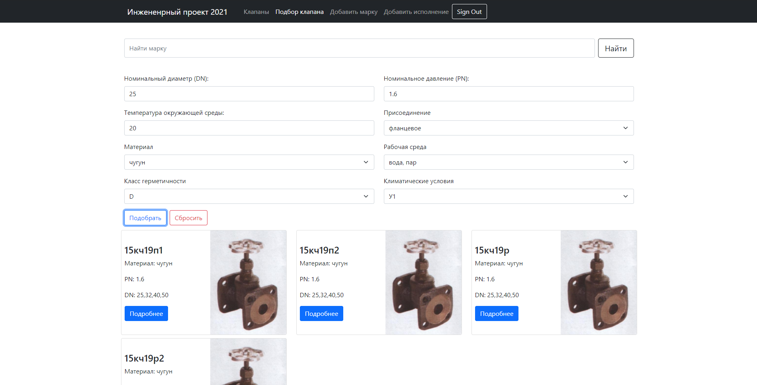

Рис. 13 – страница поиска и подбора клапана.

1. Страница авторизации (рис. 14) – имеет форму авторизации. Позволяет авторизоваться администратору и вносить изменения в БД.

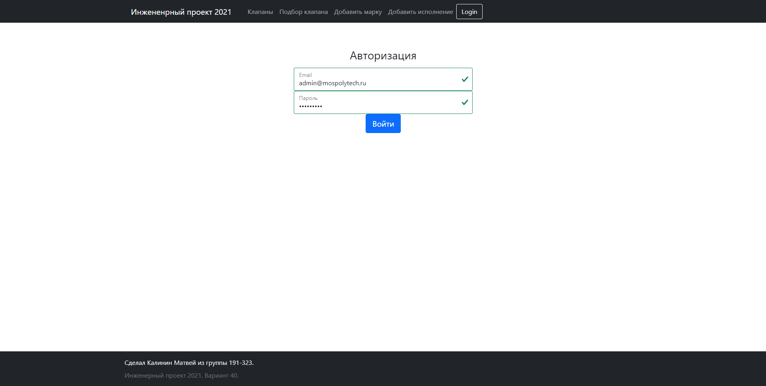

Рис. 14 – страница авторизации.

1. Страница добавления марки клапана (рис. 15) – имеет форму добавления марки клапана. Доступна только администратору.

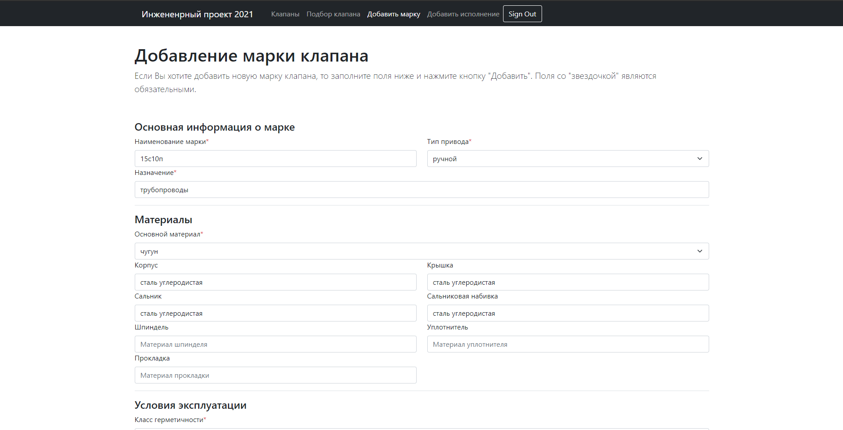

Рис. 15 – страница добавления марки клапана.

1. Страница добавления исполнения марки клапана (рис. 16) – имеет форму для добавления исполнения для марки клапана. Доступна только администратору.

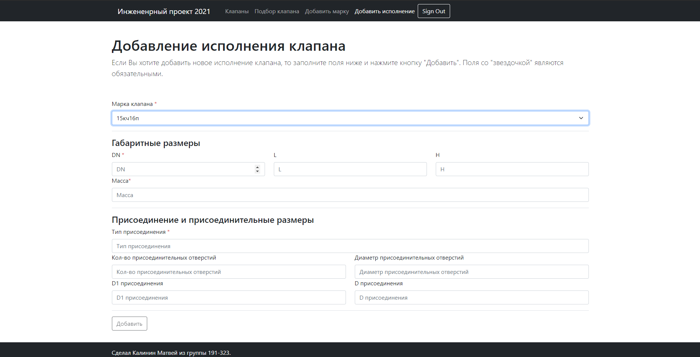

Рис. 16 – страница добавления исполнения марки клапана.

1. Страница редактирования марки клапана (рис. 17) – имеет форму редактирования марки клапана. Доступна только администратору.

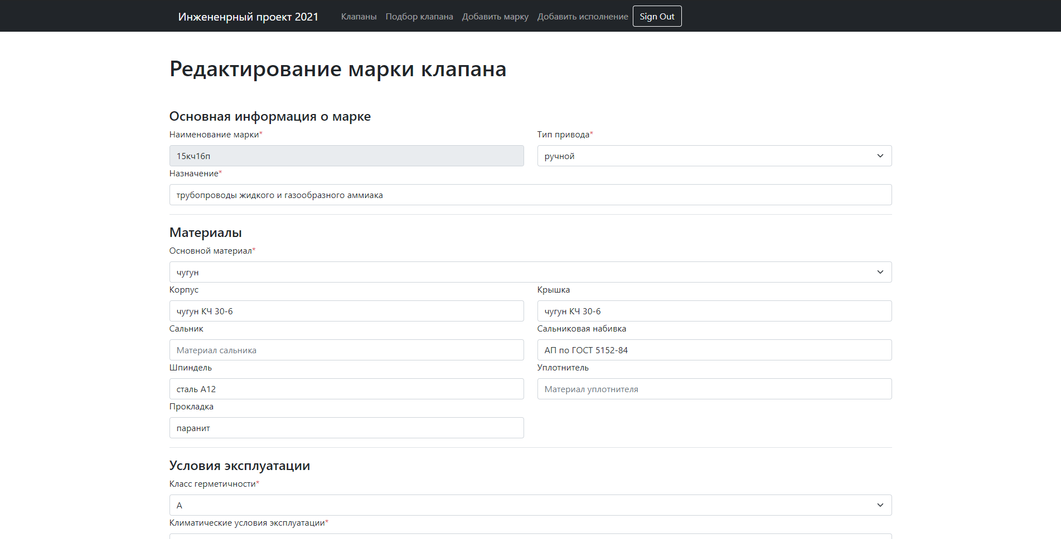

Рис. 17 – страница редактирования марки клапана.

1. Страница редактирования исполнения марки клапана (рис. 18) – имеет форму для редактирования исполнения для марки клапана. Доступна только администратору.

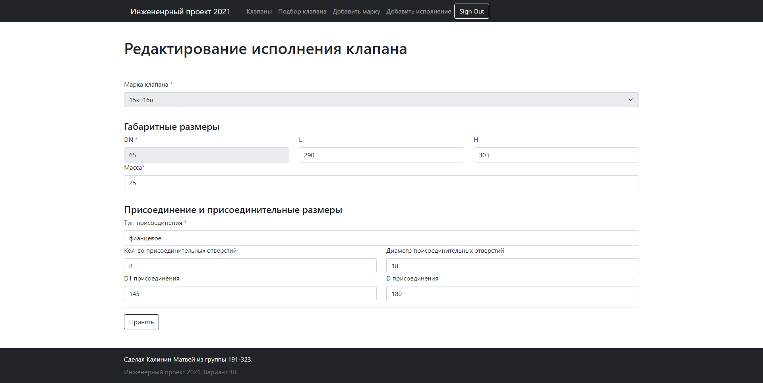

Рис. 18 – страница редактирования исполнения марки клапана.

Помимо этого, на каждой странице есть навигационная панель для более удобного перехода между страницами. Также есть «подвал» страницы, где расположена информация о продукте.

**Описание работы программы**

Поскольку продукт представляет собой веб-приложение, то оно работает по принципу сервера: ожидает входящие запросы, обрабатывает их (при необходимости делает запросы в базу данных) и отправляет ответ.

Сперва пользователь в веб-браузере переходит по ссылке <https://ip-2021.herokuapp.com/>. В ответ сервер отправляет ему статические данные (html файлы, скрипты, стили и т.п.) для отображения страницы. После этого пользователь переходит в интересующие его разделы. Если нужно получить данные из БД или произвести там какие-либо действия, то из веб-браузера отправляется HTTP-запрос на сервер. Сервер получает его и с помощью системы маршрутизации определяет на какой контроллер передать запрос. Контроллер делает запросы к БД, обрабатывает результаты и отправляет ответ обратно в веб-браузер.

**Сведения об операционной системе**

Продукт полностью независим от операционной системы Клиентская часть работает в веб-браузере, поэтому никак не зависит от операционной системы. Серверная часть работает на кроссплатформенной технологии Node.js.

* + 1. **Руководство системного программиста**

**Назначения и условия**

Для использования продукта необходим компьютер с установленным веб браузером. Технические характеристики компьютера должны соответствовать техническим требованиям вашего веб-браузера.

Назначение: поиск клапанов трубопроводной арматуры и использование в качестве справочника.

**Структура программы**

База данных располагаемся на удаленном хостинге CleanDB и все запросы отправляются на него. Сервер расположен на облачном сервисе Heroku.

Аутентификация происходит с помощью облачного сервиса Firebase.

Получение изображений и файлов клапанов происходит с использованием технологий CDN, а именно сервиса Cloudinary. В БД хранится ссылка на файл или изображение, а веб-браузер сам загружает его.

**Характеристики программы**

* Среднее время запроса к серверу БД – 160 мс.
* Среднее время загрузки изображения – 25 мс.
* Среднее время авторизации – 370 мс.

**Настройка программы**

Настройка программы не требуется.

**Входные и выходные данные**

Поскольку общение клиента и сервера происходит с помощью HTTP-запросов, то входные данные будут передаваться в теле запроса, выходные данные – в теле ответа.

Таблица 3 – данные запроса и ответа к серверу.

|  |  |  |
| --- | --- | --- |
| Запрос | Входные данные | Выходные данные |
| Добавление марки клапана | Тело запроса: | Успешный ответ:    Ответ ошибки:  Строка сообщения ошибки |
| Добавление исполнения марки клапана | Тело запроса: | Успешный ответ:    Ответ ошибки:  Строка сообщения ошибки |
| Редактирование исполнения клапана | Тело запроса: | Успешный ответ:    Ответ ошибки:  Строка сообщения ошибки |
| Редактирование марки клапана | Тело запроса: | Успешный ответ:    Ответ ошибки:  Строка сообщения ошибки |

**Сообщения системному программисту**

Сообщения системному программисту приходят в виде кодов статуса HTTP-запросов:

* 200 – успешный запрос.
* 201 – в результате успешного выполнения запроса был создан новый ресурс.
* 400 – сервер обнаружил в запросе клиента ошибку.
* 404 – ресурс не найден
* 401 – для доступа к запрашиваемому ресурсу требуется аутентификация.
* 500 – любая внутренняя ошибка сервера.
  + 1. **Руководство пользователя**

**Назначение программы**

Поиск клапанов трубопроводной арматуры и использование в качестве справочника.

**Условия применения программы**

Для применения программы на компьютере должен быть установлен веб-браузер и стабильное подключение к интернету.

**Пуск программы**

Для запуска программы необходимо в строке адреса веб-браузера ввести: <https://ip-2021.herokuapp.com/>.

**Команды пользователя**

Для навигации пользователя в верней части экрана есть навигационная панель с кнопками для перехода в соответствующие разделы. Помимо этого в необходимых местах присутствуют навигационные кнопки.

1. ЗАКЛЮЧЕНИЕ
2. СПИСОК ИСПОЛЬЗУЕМЫХ ИСТОЧНИКОВ